NAŘÍZENÍ města Svitavy č. 6/2021,
kterým se vymezují oblasti města, ve kterých lze komunikace nebo jejich určené úseky užít k stání silničního motorového vozidla pouze za cenu sjednanou v souladu s cenovými předpisy

Rada města Svitavy se na svém zasedání dne 20. 12. 2021, usnesla vydat podle § 23 odst. 1 a odst. 3 zákona č. 13/1997 Sb., o pozemních komunikacích, ve znění pozdějších předpisů, a v souladu s ustanovením § 11 odst. 1 a § 102 odst. 2 písm. d) zákona č. 128/2000 Sb., o obcích (obecní zřízení), ve znění pozdějších předpisů, toto nařízení.

Čl. 1
Předmět úpravy

Tímto nařízením se vymezují:
- místní komunikace nebo jejich určené úseky na území města Svitavy, které lze užít k stání silničního motorového vozidla pouze za cenu sjednanou v souladu s cenovými předpisy¹⁾, (dále sjednaná cena), nejvýše však na dobu 24 hodin. Tyto místní komunikace nebo jejich úseky jsou uvedeny v příloze číslo 1 k tomuto nařízení;
- místní komunikace nebo jejich určené úseky na území města Svitavy, na nichž je povoleno stání silničního motorového vozidla fyzické osoby, která má trvalý pobyt nebo je vlastníkem nemovitosti ve vymezené oblasti města, nebo k stání silničního motorového vozidla provozovaného právnickou nebo fyzickou osobou za účelem podnikání podle zvláštního předpisu, která má sídlo nebo provozovnu ve vymezené oblasti města Svitavy, za cenu sjednanou v souladu s cenovými předpisy. Tyto místní komunikace nebo jejich úseky jsou uvedeny v příloze číslo 1 k tomuto nařízení.

Čl. 2
Způsob placení sjednané ceny

Sjednaná cena se platí při stání silničního motorového vozidla podle čl. 1 tohoto nařízení následujícím způsobem:
a) v parkovacím automatu, kdy skutečná doba stání musí odpovídat době zaplacené a vyznačené na parkovacím lístku,
b) zaplacením ceny za parkovací známku,
c) úhrada parkovného pomocí elektronické platby – mobilní aplikace.
Čl. 3
Způsob prokazování zaplacení sjednané ceny

- Zaplacení sjednané ceny při stání silničního motorového vozidla podle čl. 1 tohoto nařízení se prokazuje:
a) platným parkovacím lístkem vydaným parkovacím automatem, kdy skutečná doba stání nesmí přesáhnout dobu zaplacenou a vyznačenou na parkovacím lístku, nebo
b) platnou parkovací známkou, nebo
c) zaevidováním registrační značky vozidla v systému elektronického placení (zejm. aplikace v mobilním telefonu).

- Držitel parkovacího lístku je povinen při stání silničním motorovým vozidlem na komunikacích uvedených v přílohách č. 1 tohoto nařízení dodržovat tyto podmínky:
a) parkovací lístek musí být po celou dobu stání umístěn za předním sklem vozidla,
b) parkovací lístek musí být plně viditelný a nesmí být ani částečně zakrytý tónováním skla, libovolnými nálepkami nebo jinými předměty,
c) parkovací lístek musí být umístěn stranou obsahující údaje o zaplacení ceny sjednané v souladu s cenovými předpisy směrem ven z vozidla tak, aby tyto údaje byly čitelné při pohledu z venku.

- Zaplacení sjednané ceny za parkovací známku při stání silničního motorového vozidla podle čl. 1 tohoto nařízení se prokazuje zaevidováním registrační značky vozidla v systému elektronického placení na Městském úřadě Svitavy.

- Zaplacením sjednané ceny nevzniká nárok na konkrétní parkovací místo ani držitel (kupující) nemá zaručené právo stání na jakémkoliv parkovacím místě.

Čl. 4
Provozovatel

- Provozovatelem systému placeného stání stanoveného tímto nařízením je město Svitavy.
- Prodej parkovacích známek je uskutečňován na podatelnách Městského úřadu Svitavy.

Čl. 5
Závěrečná ustanovení

- Rada města Svitavy vydá k provedení tohoto nařízení ceník.

- Zrušuje se Nařízení rady města č. 5/2017, kterým se vymezují oblasti města, ve kterých lze komunikace nebo jejich určené úseky užít za cenu sjednanou v souladu s cenovými předpisy.

- Toto nařízení nabývá účinnosti dne

___________________ ___________________
Mgr. Bc. David Šimek, MBA Pavel Čížek
starosta místostarosta

Příloha č. 1 Nařízení rady města č. 6/2021, ve kterých lze komunikace nebo jejich určené úseky užít k stání silničního motorového vozidla pouze za cenu sjednanou v souladu s cenovými předpisy

Místní komunikace nebo jejich úseky ve městě Svitavy, které lze v souladu s ustanovením § 23 odst. 1 a odst. 3 zákona č. 13/1997 Sb., o pozemních komunikacích, užít k stání silničního motorového vozidla pouze za cenu sjednanou v souladu s cenovými předpisy, nejvýše však na dobu 24 hodin.

Lokalita I – Náměstí Míru a přilehlé ulice
Komunikace (parkoviště) označené svislým dopravním značením IP 13c „parkoviště s parkovacím automatem“. Jedná se o území vymezené Náměstím Míru a ulicemi: Nerudova, Jiráskova, Erbenova, Pod Věží, Růžová, Vojanova.

Lokalita II - Parkoviště na ul. Kollárova (vedle budovy polikliniky) a parkoviště na ul. U Nemocnice
Komunikace (parkoviště) přiléhající k budově polikliniky označené svislým dopravním značením IP 13c „parkoviště s parkovacím automatem“. Jedná se o parkoviště oboustranně přilehlé ke komunikaci U Nemocnice, mimo soukromého parkoviště (vpravo u výjezdu do ul. U Stadionu) a parkoviště na ulici Kollárova před budovou č. o. 22 (budova polikliniky).

Mapy s vyznačením lokalit:

Mapa lokality I – Náměstí Míru a přilehlé ulice

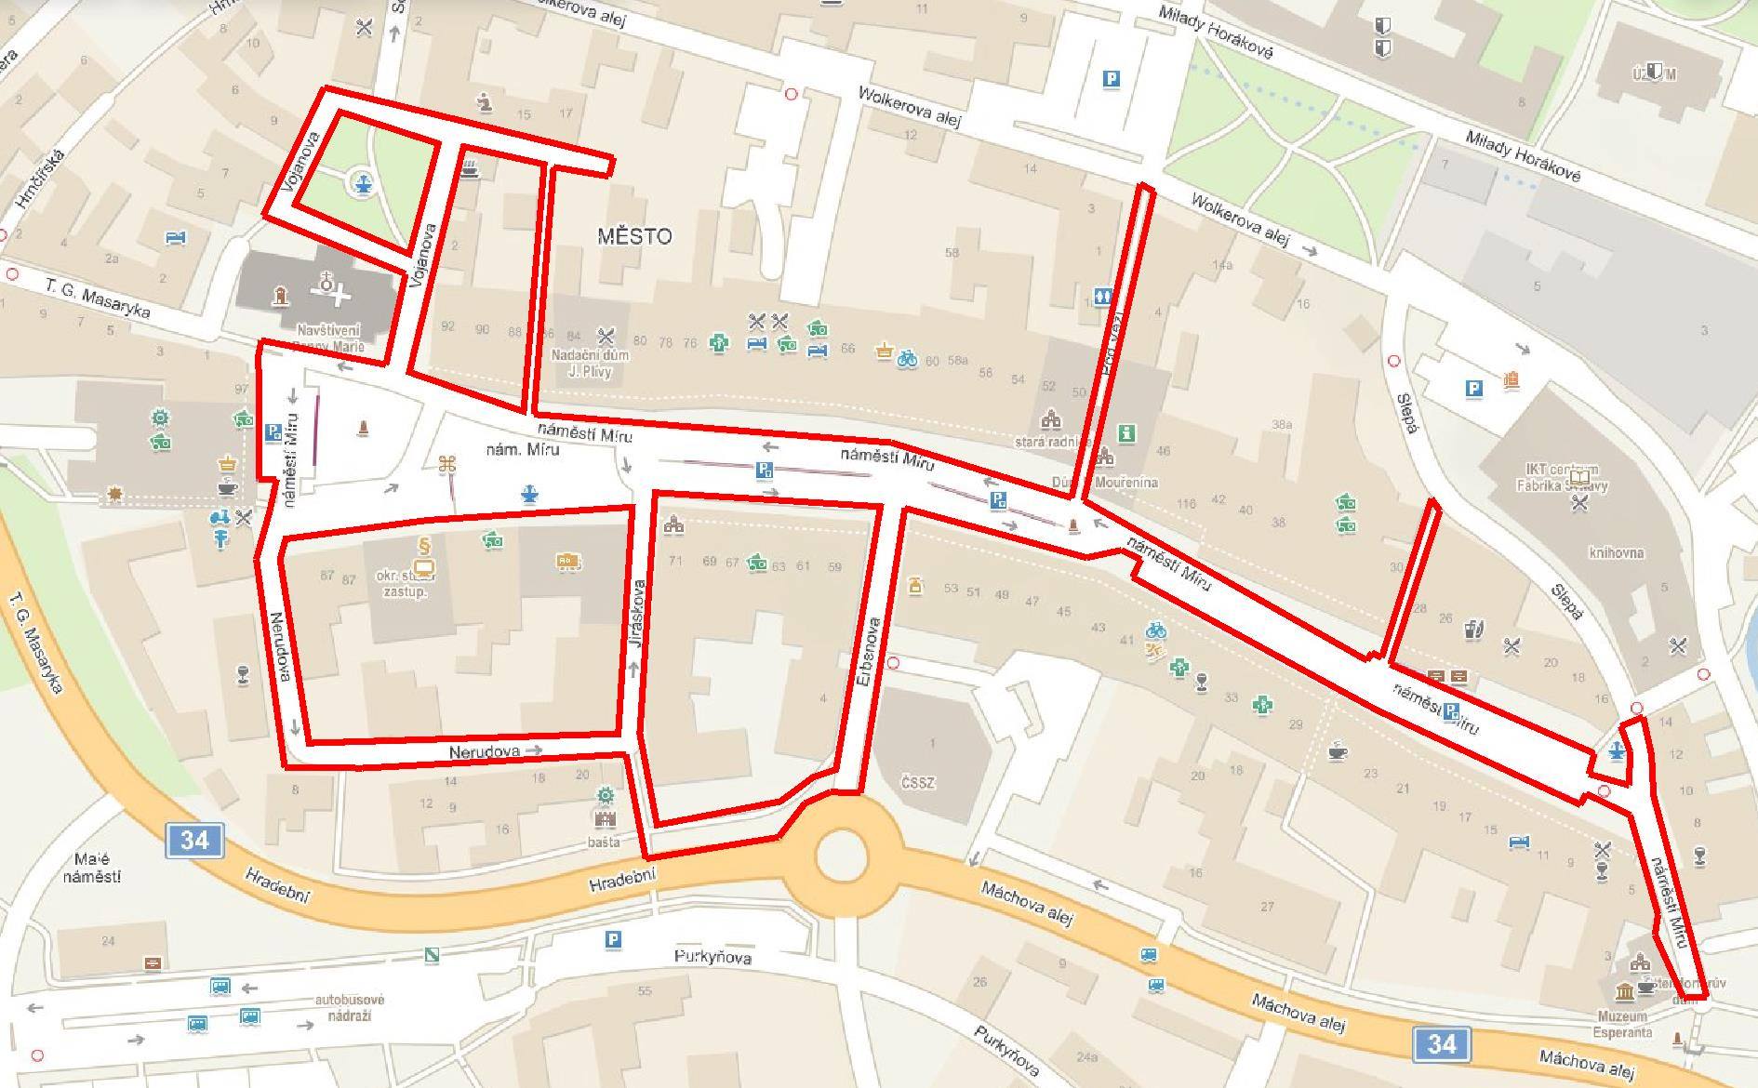

Mapa lokality II – Parkoviště na ul. Kollárova (vedle budovy polikliniky) a parkoviště na ul. U Nemocnice

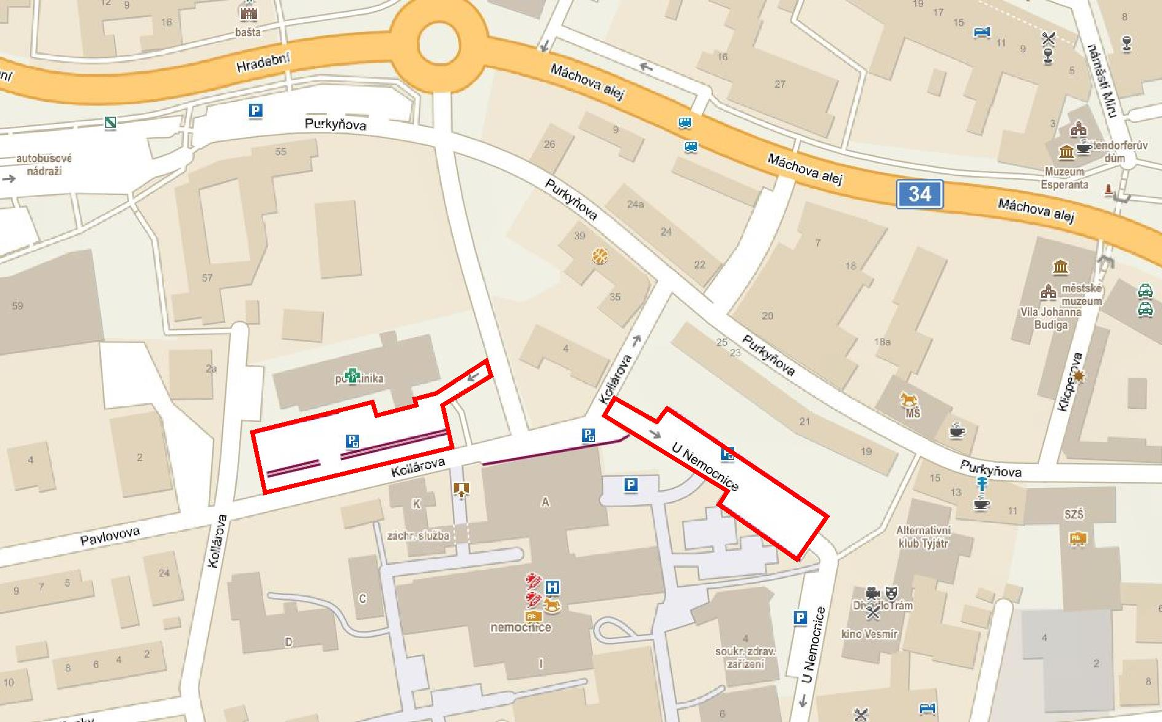

Zákon č. 523/1990 Sb., o cenách, ve znění pozdějších předpisů

